PROBLEME D’AFFICHAGE
06/05/11
J’ai publié une actu dans laquelle j’ai créé un lien vers un dossier de Mon métier / Textes de référence / Délibérations
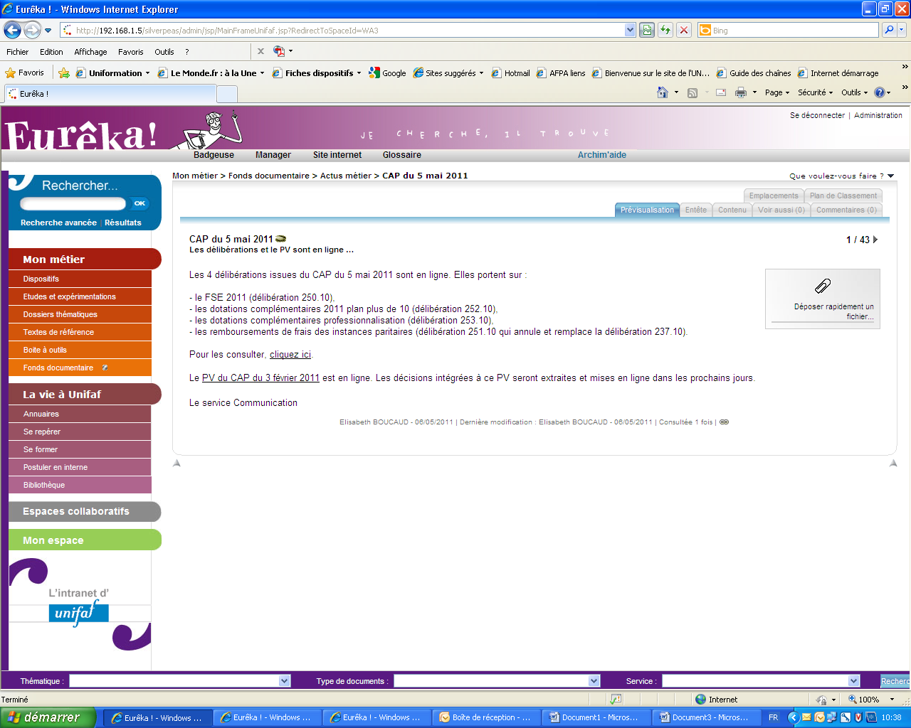

Lorsque je clique sur le lien, la fenêtre est tronquée sur la hauteur et sur la largeur.

